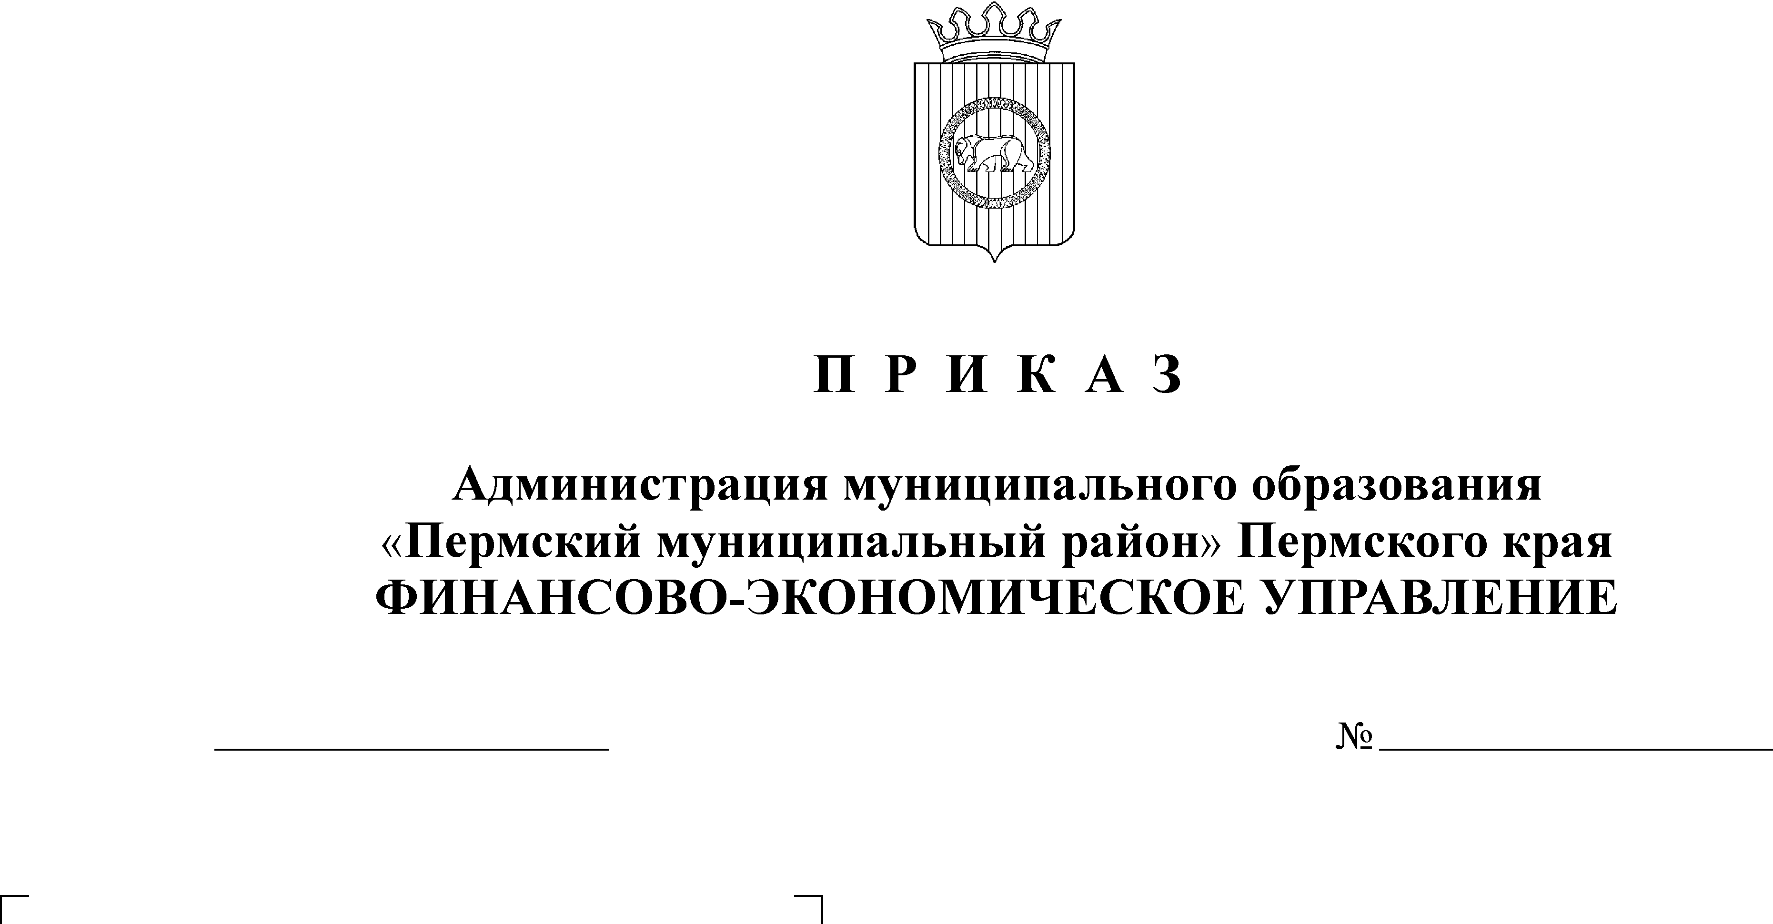
Об утверждении порядка составления и ведения кассового плана исполнения бюджета Пермского муниципального

31.12.2013
176
района (в ред. от 25.03.2014 № 35, от 31.12.2015 № 143)

В соответствии со статьей 217.1 Бюджетного кодекса Российской Федерации, пункта 4 части 39 решения Земского Собрания Пермского муниципального района от 26 сентября 2013 г. № 376 «Об утверждении Положения о бюджетном процессе в Пермском муниципальном районе»
ПРИКАЗЫВАЮ:
1. Утвердить прилагаемый Порядок составления и ведения кассового плана исполнения бюджета Пермского муниципального района.
2. Признать утратившими силу:
приказ финансово-экономического управления администрации муниципального образования «Пермский муниципальный район» от 27.12.2007 № 118 «О порядке составления и ведения кассового плана исполнения районного бюджета»;
приказ финансово-экономического управления администрации муниципального образования «Пермский муниципальный район» от 25.12.2009 № 131 «О внесении изменений в приказ № 118 от 27.12.2007 года».
3. Контроль исполнения настоящего Приказа возложить на заместителя начальника ФЭУ, начальника бюджетного отдела Н.В. Заякину.

Начальник
финансово-экономического управления Т.Н. Гладких

УТВЕРЖДЕН
приказом
финансово-экономического управления
от №

ПОРЯДОК
составления и ведения кассового плана исполнения бюджета Пермского муниципального района

1. Общие положения

1.1. Настоящий Порядок определяет правила составления и ведения кассового плана исполнения бюджета Пермского муниципального района (далее - районный бюджет) в текущем финансовом году (далее - кассовый план).
1.2. Под кассовым планом понимается прогноз кассовых поступлений в районный бюджет и кассовых выплат из районного бюджета в текущем финансовом году.
1.3. Составление и ведение кассового плана осуществляется финансово-экономическим управлением администрации муниципального образования «Пермский муниципальный район» (далее - ФЭУ).
1.4. Сроки составления и утверждения сводного кассового плана определяются ежегодно в соответствии с отдельным планом, утвержденным приказом ФЭУ.

2. Показатели кассового плана

2.1. Показатели кассового плана представляются в валюте Российской Федерации. В качестве единицы измерения применяется рубль.
2.2. Кассовый план содержит следующие основные показатели:
2.2.1. Всего кассовых поступлений в районный бюджет, в том числе:
Доходы, в том числе по группам видов доходов:
налоговые доходы и неналоговые доходы;
безвозмездные поступления;
Поступления по источникам финансирования дефицита районного бюджета.
2.2.2. Всего кассовых выплат из районного бюджета, в том числе:
расходы бюджета;
выплаты по источникам финансирования дефицита районного бюджета.
2.2.3. Разница кассовых поступлений и кассовых выплат за плановый период.
2.2.4. Остаток средств на счете районного бюджета на начало планового периода.
2.2.5. Остаток средств на счете районного бюджета на конец планового периода.
2.3. В кассовом плане могут быть представлены и иные показатели, детализирующие указанные выше.
2.4. Суммы первоначального кассового плана по доходам должны соответствовать суммам доходов, утвержденным решением о бюджете Пермского муниципального района (далее - решение о бюджете).
В составе доходов отражаются планируемые кассовые поступления в разрезе главных администраторов доходов, видов, подвидов доходов.
2.5. В составе расходов отражаются планируемые кассовые выплаты по перечню главных распорядителей, утвержденному решением о бюджете, в ведомственной структуре расходов бюджета.
Показатели расходов могут группироваться по кодам классификации расходов бюджета.
2.6. Показатели кассовых поступлений и кассовых выплат по источникам финансирования дефицита районного бюджета указываются в разрезе главных администраторов источников и могут группироваться по кодам классификации источников финансирования дефицита бюджета.

3. Составление кассового плана

3.1. Кассовый план на текущий финансовый год с поквартальной разбивкой составляется и ведется в электронном виде в системе «АЦК-Финансы».
Годовые показатели кассового плана по расходам и выплатам по источникам финансирования дефицита должны соответствовать утвержденным показателям сводной бюджетной росписи текущего финансового года.
3.2. Кассовый план на текущий финансовый год составляется отделом планирования и экономического анализа, бюджетным отделом, отделом финансирования отраслей экономики (далее – отделы ФЭУ) на основании представленных в соответствии с настоящим Порядком документов.
3.3. Для формирования проекта кассового плана отделы ФЭУ доводят до главных администраторов доходов, главных администраторов источников, главных распорядителей бюджетных средств (далее – ГРБС) письмо о размещении на сайте ФЭУ решения о бюджете (проекта решения).
3.4. Главные администраторы доходов представляют в отделы ФЭУ поквартальное распределение доходов в разрезе кодов классификации доходов в сроки, определенные ежегодным планом.
Информация от главных администраторов доходов, являющихся получателями средств районного бюджета, представляется в электронном виде путем создания в системе «АЦК-Финансы» проекта документа «Кассовый план по доходам».
3.5. Отделы ФЭУ обрабатывают проекты электронных документов «Кассовый план по доходам» в соответствии с Регламентом применения электронной подписи, утвержденным приказом ФЭУ от 16.12.2014 № 135.
3.6. Отделы ФЭУ составляют поквартальный график кассовых поступлений и выплат по источникам финансирования дефицита районного бюджета в разрезе кодов классификации источников и создают в системе «АЦК-Финансы» документ «Кассовый план по источникам» в сроки, определенные ежегодным планом.
3.7. В сроки, определенные ежегодным планом, после доведения до главных распорядителей показателей бюджетной росписи в электронном виде по системе «АЦК-Финансы» главные распорядители представляют в отделы ФЭУ проект кассового плана по расходам с поквартальной разбивкой.
При составлении кассового плана учитываются данные получателей средств о календарных сроках выплаты заработной платы с учетом сроков повышения оплаты труда, планируемых закупках, графиках оплаты договоров, а также объемах муниципальных услуг (работ) с учетом сроков их оказания (выполнения) в соответствии с муниципальными заданиями, доведенными до бюджетных и автономных учреждений.
В случае несоответствия показателей кассового плана по расходам показателям сводной бюджетной росписи главные распорядители в течение одного рабочего дня уточняют показатели кассового плана в системе «АЦК-Финансы».
После проверки на соответствие показателям сводной бюджетной росписи бюджетный отдел и (или) отдел финансирования отраслей экономики ФЭУ формируют в системе «АЦК-Финансы» сводный электронный документ по кассовому плану и обрабатывают его в соответствии с Регламентом применения электронной подписи, утвержденным приказом ФЭУ от 16.12.2014 № 135 согласно приложению 1 к настоящему Порядку.
3.8. Сводный кассовый план утверждается начальником ФЭУ на бумажном носителе не позднее первого рабочего дня очередного финансового года.
3.10. При санкционировании расходов осуществляется контроль на соответствие показателям кассового плана.

4. Внесение изменений в кассовый план

4.1. Порядок формирования, согласования и доведения изменений кассового плана аналогичен порядку формирования первоначального кассового плана.
4.2. Внесение изменений в кассовый план осуществляется нарастающим итогом в течение финансового года с помощью создания в системе «АЦК-Финансы» документов «Изменение кассового плана по доходам», «Изменение кассового плана по источникам», «Изменение кассового плана по расходам».
4.3. При внесении изменений в решение о бюджете главные администраторы доходов, главные администраторы источников, ГРБС представляют в ФЭУ изменения в кассовый план в течение 3-х рабочих дней со дня вступления в силу решения о бюджете.
Отделы ФЭУ вносят изменения в кассовый план в течение 10 рабочих дней со дня вступления в силу решения о бюджете.
4.4. Изменения в кассовый план, в части планируемых расходов бюджета, вносятся одновременно при внесении изменений в бюджетную роспись главного распорядителя.
4.5. Предложения о внесении изменений в поквартальное распределение кассовых поступлений и кассовых выплат принимаются от главных администраторов доходов, главных администраторов источников, ГРБС для рассмотрения ФЭУ с 1-го по 25-е число последнего месяца квартала.
4.6. Изменения в поквартальное распределение планируемых расходов без внесения изменений в бюджетную роспись принимаются для рассмотрения ФЭУ:
- без ограничения сумм, если это не приводит к увеличению суммы кассового выбытия за квартал;
- если изменения приводят к общему увеличению квартальной суммы кассового выбытия по главному распорядителю, при условии сто процентного ожидаемого исполнения кассового плана соответствующего квартала.
4.7. Внесение изменений в кассовый план осуществляется в следующем порядке:
4.7.1. ГРБС письменно уведомляют ФЭУ о необходимых изменениях в кассовый план с указанием основания для внесения изменений, мотивированных причин предлагаемых изменений, одновременно направляют в системе «АЦК-Финансы» проекты электронных документов об изменении кассового плана;
отделы ФЭУ при наличии разрешительной надписи начальника ФЭУ на письмах ГРБС с предложениями о внесении изменений в кассовый план, проверяют представленные в системе «АЦК-Финансы» документы об изменении кассового плана, формируют сводные документы об изменении кассового плана и обрабатывают их в соответствии с Регламентом применения электронной подписи, утвержденным приказом ФЭУ от 16.12.2014 № 135 в течение 5 рабочих дней.
4.7.2. ГРБС Пермского муниципального района могут вносить изменения в кассовый план по расходам ПБС в рамках одной бюджетной классификации, если это не приводит к изменению общей суммы кассового выбытия за квартал. Сводные кассовые планы от ФЭУ до ГРБС при этом не доводятся.
4.7.3. Без письменных уведомлений ГРБС отделы ФЭУ формируют проекты документов по внесению изменений в кассовый план по доходам с одновременным внесением изменений в сводную бюджетную роспись и сводный кассовый план по расходам в системе "АЦК-Финансы" в следующих случаях:
при получении субсидий, субвенций, иных межбюджетных трансфертов и безвозмездных поступлений, имеющих целевое назначение, сверх объемов, утвержденных решением о бюджете;
при поступлении уведомления по расчетам между бюджетами по межбюджетным трансфертам (ф. 0504817) из Министерства финансов Пермского края и других краевых органов государственной власти на финансирование расходов, не предусмотренных решением о бюджете Пермского муниципального района;
при поступлении уведомления по расчетам между бюджетами по межбюджетным трансфертам (ф. 0504817) из Министерства финансов Пермского края и других краевых органов власти по подтвержденным остаткам целевых средств;
при внесении изменений в решения о бюджете сельских поселений в части увеличения или уменьшения средств по межбюджетным трансфертам, передаваемым из бюджетов сельских поселений в бюджет района на исполнение части полномочий.
4.8. Отделы ФЭУ ведут мониторинг исполнения кассового плана.

Приложение 1
к порядку составления
и ведения кассового плана
исполнения бюджета
Пермского муниципального района

_______________________________________
(наименование органа, исполняющего бюджет)

СВОДНЫЙ КАССОВЫЙ ПЛАН ПО ДОХОДАМ, РАСХОДАМ И ИСТОЧНИКАМ ФИНАНСИРОВАНИЯ ДЕФИЦИТА БЮДЖЕТА ПЕРМСКОГО МУНИЦИПАЛЬНОГО РАЙОНА НА _____ ГОД

СВОДНЫЙ КАССОВЫЙ ПЛАН ПО ДОХОДАМ на _______

Наименование | КВД | Код цели | Кассовый план по доходам
Наименование | КВД | Код цели | Год | I кв. | II кв. | III кв. | IV кв.
Итого

СВОДНЫЙ КАССОВЫЙ ПЛАН ПО РАСХОДАМ на _______

Наименование | КВСР | КФСР | КЦСР | КВР | Доп.КР | Доп.ФК | Код цели | Кассовый план по расходам
 |  |  |  |  |  |  |  | Год | I кв. | II кв. | III кв. | IV кв.
Итого

СВОДНЫЙ КАССОВЫЙ ПЛАН ПО ИСТОЧНИКАМ ФИНАНСИРОВАНИЯ ДЕФИЦИТА
на ______

Наименование | Гл. адм. | КВИ | Кассовый план по источникам
Наименование | Гл. адм. | КВИ | Год | I кв. | II кв. | III кв. | IV кв.
Итого

